关于举办2019年“蝶舞杯”青少年四轴无人机联赛
第三站（东湖小学）比赛的通知
各初中、小学、社会力量办学校：
为开发学生智力,培养学生实践能力,发展学生科技兴趣,丰富校园科技文化,经研究决定,将举行2019年 “蝶舞杯”四轴无人机联赛第三站东湖小学站竞赛。
- 组织单位:鄞州区青少年科技辅导员协会
二、承办单位:鄞州区东湖小学
三、比赛时间:2019年11月21日(星期四)下午1:00
四、比赛地点:鄞州区东湖小学
五、参赛机型: 竞赛专用的模型套材。
六、竞赛规则:
1.在规定位置起飞,穿过2米外第一个直径1.2米的圆圈（圆面朝起飞点），再飞向间隔2米的标杆，绕标杆一圈后（绕杆方向自定）飞向下一个圆圈。第二个圆圈处于标杆正左侧两米外，距离标杆2米，圆面朝向标杆，飞机穿过此圆圈后必须翻一个筋斗，再从圆圈外侧（朝起点一侧）绕过飞向标杆，绕标杆一圈后，飞向第一个圆圈，穿过第一个圈，降落到起飞平台。详见图，两个场地比赛，布局互为镜像。（其中第一个圈过圆心横向和纵向各有一根障碍绳，第2个圈过圆心有纵向一根障碍绳。）
2.飞行过程中飞行员可在指定区域外跟随模型,不得进入区域操控模型。
3.穿过1个圆圈得20分,共60分,筋斗一个10分，绕杆两次各10分,着落10分,总分为100分。
4.成绩先看得分,再看完成动作的时间。未完成穿圈、绕杆和降落,要扣除相应分数。飞机中途落地比赛结束，未做动作部分不给分。
5.单轮比赛时间为2分钟,超时成绩为零。

七、注意事项:
1.比赛不设助手,分两个场地同时进行。
2.参赛前必须统一上交遥控器,若不上交,一经发现将取消该名运动员成绩。
3.比赛进行二轮,取最好一轮成绩决定名次,如成绩相同,则以另一轮成绩高者列前,如另一轮成绩仍相同,则进行附加赛。
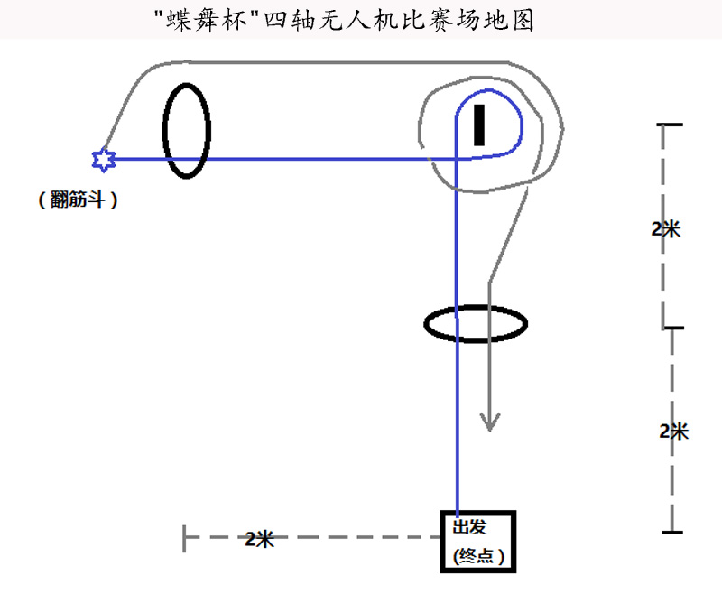
八、报名办法
1.报名参赛以学生组队形式进行,每所学校只能报一队,每队4-5名同学组成,其中女同学人数不少于2名。
2.参赛各校请在11月20日15:00前完成报名工作,填写《2019年“蝶舞杯”鄞州区四轴无人机联赛报名表》,并及时将报名表发送到邮箱362643380@qq.com,以便统筹安排,逾期视放弃。
3.本站比赛联系人：黄建波,虚拟号:662037长号13777022037。也欢迎大家加入鄞州区模型活动教练QQ群:群号为81424802,便于大家学习与交流。
4、由于我校内部无法停车，现将学校周边可停车的地方指示在下图中。

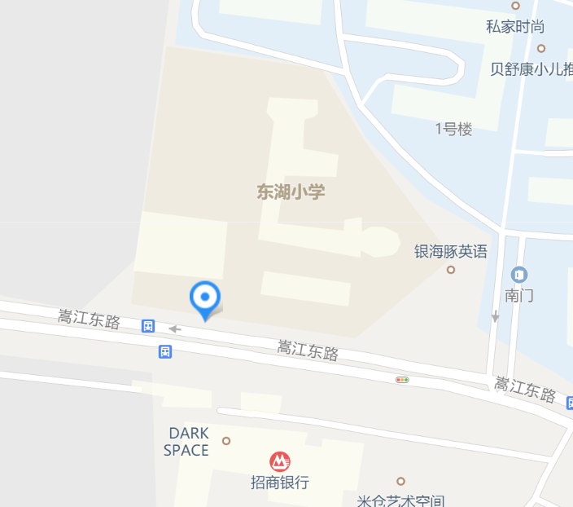
学校对面招商银行处有收费停车场，大家的车可以停到对面去
鄞州区青少年科技辅导员协会
2019年11月18日
2019年“蝶舞杯”鄞州四轴无人机联赛报名表
（ 东湖小学站）
序号 | 学校 | 姓名 | 性别 | 指导教师 | 联系电话
注：请在11月20日15:00前完成报名工作,填写《2019年“蝶舞杯”鄞州区、海曙区四轴无人机联赛报名表》,及时将报名表发送到邮箱362643380@qq.com，并致电联系人。联系人：黄建波,虚拟号:662037、长号13777022037。

